PENDAMPINGAN KONSELING TERHADAP PENATUA
YANG TERLIBAT DALAM JUDI DI GEREJA TORAJA
JEMAAT PADANG KLASIS TONDON

SKRIPSI
PERPUSTAKAAN
INSTITUT AGAMA KPiSTFH NEGERI
IAKN TORAJA
Tgl, Terima
No. Kias
Diteli/
Hadiah dari
Diajukan Kepada Sekolah Tinggi Agama Kristen Negeri Toraja Guna
Memenuhi Salah Satu Syarat untuk memperoleh Gelar Sarjana
Agama (S,Ag)
SISKA HERLINA
2220154400
PROGRAM STUDI PASTORAL KONSELING
SEKOLAH TINGGI AGAMA KRISTEN NEGERI (STAKN) TORAJA
2018/2019
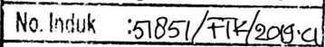
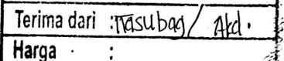

SURAT KETERANGAN PENGECEKAN PLAGIARISME  Setelah melalui proses pengecekan dengan menggunakan aplikasi Plagiarism  Checker X Originality Report, maka kami P3M STAKN Toraja dengan ini  menerangkan skripsi yang ditulis oleh:  Nama | : Siska Herlina
NIRM | :2220154400
Judul Skripsi | : Pendampingan konseling terhadap Penatua yang  Terlibat dalam Judi di Gereja Toraja Jemaat Padang  Klasis Tondon
Tanggal Pemeriksaan : 21 Agustus 2019  Similarity | : 12%

Judul Skripsi | : Pendampingan Konseling Terhadap Penatua yang terlibat dalam  Judi di Jemaat Padang Klasis Tondon
Nama | : Siska Herlina
N i KM | :2220154400
Jurusan | : Pastoral Konseling

Setelah melalui proses pembimbingan oleh dosen pembimbing, maka
Skripsi ini dinyatakan telah memenuhi persyaratan untuk mengikuti ujian skripsi
Sekolah Tinggi Agama Kristen Negeri (STAKN) Toraja.
Mengkendek, 14 Juni 2019
Dosen Pembimbing
Pembimbin
Pembimbing I

Yeiinda/yfi Sifria, M.Th.
NIDN^()22028402
M.Th.
NIP. 19>%b8ta2W8011011
U i
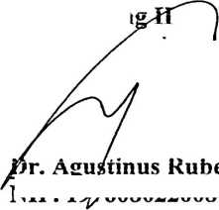

HALAMAN PENGESAHAN
Judul Skripsi
Ditulis Oleh
NIRM
Program Studi
: Pendampingan Konseling terhadap Penatua yang
terlibat Dalam Judi di Gereja Toraja Jemaat
Padang Klasis Tondon
: Siska Herlina
: 2220154400
: Pastoral Konseling
Telah dipertahankan oleh penulis di depan dosen penguji dalam proses
ujian Juni skripsi strata satu (SI) program studi Pastoral Konseling pada tanggal
28 Juni 2019 dan telah dinyatakan lulus.
Tana Toraja 21 Agustus 2019

Dosen penguji
Penguji II

Penguji I
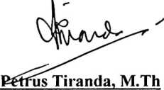
NIP: 197704122006041002
Aussie Femy Tangdilintin, M,Th
NIDN: 2001107905

Panitia Ujian Skripsi
Sekretaris

Ketua
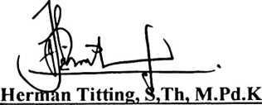
NIDN: 0902018404
Yosef Patandung, M.Pd
NIDN: 0921057601
Mengetahui
. <<<^Kttba^TAKN Toraja
Dr» Joni Tapingku, M.Th
'; ? NlF:‘1967012420050110033
iv

ABSTRAK
Skripsi ini disusun dengan judul : “Pendampingan Konseling terhadap
Penatua yang Terlibat dalam Judi di Gereja Toraja Jemaat Padang Klasis
Tondon”. Yang diajukan kepada Sekolah Tinggi Agama Kristen Negeri (STAKN)
Toraja.
Pemilihan topik ini dilatarbelakangi oleh maraknya Judi di kalangan
Masyarakat bahkan di kalangan Gereja termasuk penatua. seorang penatua
seharusnya memberikan teladan yang baik sesuai dengan tugas pelayanannya,
tetapi masih ada saja penatua yang belum menjalankan tugas tanggungjawabnya
dengan baik dan tidak memaknai dengan sungguh tentang tugas pelayanannya
sebagai seorang penatua. Melihat hal itu Pendampingan konseling sangat di
butuhkan, karena pendampingan konseling itu sendiri adalah membimbing,
mendampingi, menuntun, dan mengarahkan.
Hal tersebutlah yang mendorong penulis untuk mengkaji lebih dalam
tentang bagaimana Pendampingan konseling terhadap penatua yang terlibat dalam
judi di Gereja Toraja Jemaat Padang Klasis Tondon.
Untuk mendapatkan data sehubungan dengan topic diatas, maka penulis
melaksanakan penelitian dengan pendekatatan kulaitatif atau dengan cara
observasi dan wawancara.
Hasil wawancara dengan Pendeta dan beberapa Penatua, observasi dan
analisis data menunjukkan bahwa pendampingan konseling terhadapa penatua
yang terlibat dalam Judi belum sepenuhnya melaksanakan dengan baik.

